本发明涉及森林保护技术领域，具体为基于物联网的森林病虫害智能监测预警系统，包括数据采集模块、数据传输模块、数据处理中心、预警发布模块和远程控制模块，本发明利用多种传感器和先进的图像识别、数据分析技术，能够实时、全面、精准地监测森林病虫害的发生和发展情况，提高监测的准确性和效率，通过多种预警方式，能够在病虫害发生的第一时间将信息传达给相关人员，为病虫害防治争取宝贵的时间，降低病虫害造成的损失。

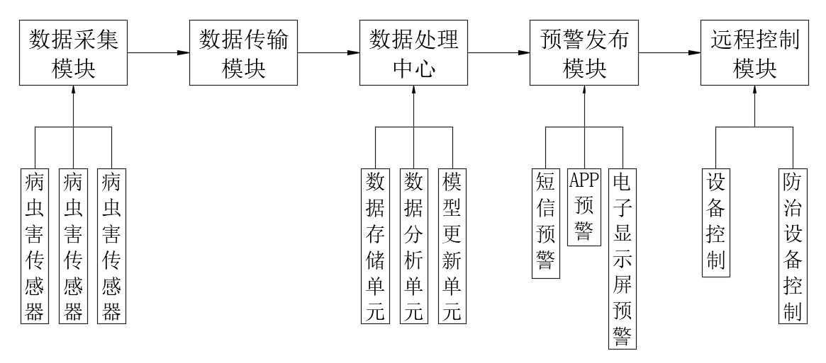
1.基于物联网的森林病虫害智能监测预警系统，其特征在于：包括数据采集模块、数据传输模块、数据处理中心、预警发布模块和远程控制模块。
2.根据权利要求1所述的基于物联网的森林病虫害智能监测预警系统，其特征在于：所述数据采集模块包括病虫害传感器、环境传感器和数据采集终端，所述病虫害传感器采用图像识别传感器和生物传感器相结合的方式，图像识别传感器利用高清摄像头，定期拍摄树木的叶片、枝干等部位的图像，通过图像分析算法识别病虫害的症状，如叶片的病斑、虫咬痕迹等；生物传感器则用于检测树木释放的化学信号或病虫害产生的特定生物标志物，以更精准地判断病虫害的种类和严重程度，所述环境传感器包括温湿度传感器、光照传感器、土壤湿度传感器、风速风向传感器等，温湿度传感器实时监测森林环境的温度和湿度，这两个因素对病虫害的发生和发展有着重要影响；光照传感器测量光照强度，光照条件会影响树木的生长和病虫害的繁殖；土壤湿度传感器监测土壤的水分含量，合适的土壤湿度是树木健康生长的关键，也与病虫害的发生有关；风速风向传感器用于监测气象变化，大风和特定的风向可能会加速病虫害的传播，所述数据采集终端将各类传感器采集到的数据进行汇总和初步处理，然后通过无线通信技术将数据传输至数据传输模块。数据采集终端具备低功耗、小型化和稳定运行的特点，以适应森林复杂的环境。
3.根据权利要求1所述的基于物联网的森林病虫害智能监测预警系统，其特征在于：所述数据传输模块负责将数据采集模块收集的数据传输至数据处理中心，采用多种传输方式相结合，对于距离数据处理中心较近且信号覆盖良好的区域，使用无线局域网（Wi-Fi）进行数据传输，这种方式传输速度快、稳定性高；对于偏远地区，利用移动网络（如4G、5G）或卫星通信进行数据传输，确保数据能够及时、准确地送达数据处理中心。同时，在数据传输过程中，对数据进行加密处理，保障数据的安全性和完整性。
4.根据权利要求1所述的基于物联网的森林病虫害智能监测预警系统，其特征在于：所述数据处理中心包括数据存储单元、数据分析单元和模型更新单元，所述数据存储单元使用大容量的数据库（如MySQL、MongoDB等）对采集到的数据进行存储，建立数据索引，方便后续的数据查询和调用。存储的数据包括历史病虫害数据、环境数据以及监测设备的运行状态数据等，为数据分析提供丰富的数据基础，所述数据分析单元运用数据挖掘算法、机器学习模型（如决策树、神经网络等）对存储的数据进行深度分析。通过对病虫害数据和环境数据的关联分析，建立病虫害预测模型，预测病虫害的发生趋势和范围；利用图像识别技术对病虫害图像进行特征提取和分类，准确判断病虫害的种类和严重程度，所述模型更新单元随着新数据的不断积累，定期对病虫害预测模型进行更新和优化，提高模型的准确性和适应性。同时，根据实际监测情况和专家经验，对模型的参数进行调整，确保模型能够更好地反映森林病虫害的实际情况。
5.根据权利要求1所述的基于物联网的森林病虫害智能监测预警系统，其特征在于：所述预警发布模块包括短信预警、APP预警和电子显示屏预警，所述短信预警向林业管理人员、护林员等相关人员发送短信，短信内容包括病虫害的种类、发生地点、严重程度以及建议采取的防治措施等，方便相关人员及时了解情况并采取行动，所述APP预警开发专门的林业病虫害监测APP，在APP上实时推送预警信息，并提供病虫害防治的知识库和技术指导。用户可以通过APP查看森林的实时监测数据、历史预警记录以及与其他用户进行交流和分享经验，所述电子显示屏预警在林区的重要位置（如林区入口、管理站等）设置电子显示屏，滚动显示预警信息，提醒过往人员和附近的工作人员关注病虫害情况。
6.根据权利要求1所述的基于物联网的森林病虫害智能监测预警系统，其特征在于：所述远程控制模块包括设备控制和防治设备控制，所述设备控制管理人员可以通过远程控制模块对数据采集终端的传感器进行远程校准、重启等操作，确保传感器的正常运行；还可以调整传感器的采集频率，根据病虫害的发生情况和监测需求，灵活设置数据采集的时间间隔，所述防治设备控制对于安装在林区的一些自动防治设备（如智能喷雾装置、诱捕器等），可以通过远程控制模块进行远程启动、停止和参数设置。例如，根据病虫害的种类和严重程度，调整喷雾装置的喷雾量和喷雾时间，提高防治效果。

基于物联网的森林病虫害智能监测预警系统

技术领域
本发明涉及森林保护技术领域，具体为基于物联网的森林病虫害智能监测预警系统。

背景技术
森林病虫害对森林生态系统的健康构成严重威胁，传统的病虫害监测方式主要依赖人工巡查，这种方式效率低、范围有限且具有一定的滞后性，难以及时准确地发现病虫害的发生和蔓延趋势。随着物联网技术的发展，利用传感器、网络通信和数据分析等手段实现森林病虫害的智能监测预警成为可能，但现有的相关系统在监测的全面性、数据处理的准确性以及预警的及时性等方面仍存在不足，为此，提出基于物联网的森林病虫害智能监测预警系统。

发明内容
有鉴于此，本发明提供基于物联网的森林病虫害智能监测预警系统，以解决或缓解现有技术中存在的技术问题，至少提供一种有益的选择。
本发明的技术方案是这样实现的：基于物联网的森林病虫害智能监测预警系统，包括数据采集模块、数据传输模块、数据处理中心、预警发布模块和远程控制模块。
进一步优选的，所述数据采集模块包括病虫害传感器、环境传感器和数据采集终端，所述病虫害传感器采用图像识别传感器和生物传感器相结合的方式，图像识别传感器利用高清摄像头，定期拍摄树木的叶片、枝干等部位的图像，通过图像分析算法识别病虫害的症状，如叶片的病斑、虫咬痕迹等；生物传感器则用于检测树木释放的化学信号或病虫害产生的特定生物标志物，以更精准地判断病虫害的种类和严重程度，所述环境传感器包括温湿度传感器、光照传感器、土壤湿度传感器、风速风向传感器等，温湿度传感器实时监测森林环境的温度和湿度，这两个因素对病虫害的发生和发展有着重要影响；光照传感器测量光照强度，光照条件会影响树木的生长和病虫害的繁殖；土壤湿度传感器监测土壤的水分含量，合适的土壤湿度是树木健康生长的关键，也与病虫害的发生有关；风速风向传感器用于监测气象变化，大风和特定的风向可能会加速病虫害的传播，所述数据采集终端将各类传感器采集到的数据进行汇总和初步处理，然后通过无线通信技术将数据传输至数据传输模块。数据采集终端具备低功耗、小型化和稳定运行的特点，以适应森林复杂的环境。
进一步优选的，所述数据传输模块负责将数据采集模块收集的数据传输至数据处理中心，采用多种传输方式相结合，对于距离数据处理中心较近且信号覆盖良好的区域，使用无线局域网（Wi-Fi）进行数据传输，这种方式传输速度快、稳定性高；对于偏远地区，利用移动网络（如4G、5G）或卫星通信进行数据传输，确保数据能够及时、准确地送达数据处理中心。同时，在数据传输过程中，对数据进行加密处理，保障数据的安全性和完整性。
进一步优选的，所述数据处理中心包括数据存储单元、数据分析单元和模型更新单元，所述数据存储单元使用大容量的数据库（如MySQL、MongoDB等）对采集到的数据进行存储，建立数据索引，方便后续的数据查询和调用。存储的数据包括历史病虫害数据、环境数据以及监测设备的运行状态数据等，为数据分析提供丰富的数据基础，所述数据分析单元运用数据挖掘算法、机器学习模型（如决策树、神经网络等）对存储的数据进行深度分析。通过对病虫害数据和环境数据的关联分析，建立病虫害预测模型，预测病虫害的发生趋势和范围；利用图像识别技术对病虫害图像进行特征提取和分类，准确判断病虫害的种类和严重程度，所述模型更新单元随着新数据的不断积累，定期对病虫害预测模型进行更新和优化，提高模型的准确性和适应性。同时，根据实际监测情况和专家经验，对模型的参数进行调整，确保模型能够更好地反映森林病虫害的实际情况。
进一步优选的，所述预警发布模块包括短信预警、APP预警和电子显示屏预警，所述短信预警向林业管理人员、护林员等相关人员发送短信，短信内容包括病虫害的种类、发生地点、严重程度以及建议采取的防治措施等，方便相关人员及时了解情况并采取行动，所述APP预警开发专门的林业病虫害监测APP，在APP上实时推送预警信息，并提供病虫害防治的知识库和技术指导。用户可以通过APP查看森林的实时监测数据、历史预警记录以及与其他用户进行交流和分享经验，所述电子显示屏预警在林区的重要位置（如林区入口、管理站等）设置电子显示屏，滚动显示预警信息，提醒过往人员和附近的工作人员关注病虫害情况。
进一步优选的，所述远程控制模块包括设备控制和防治设备控制，所述设备控制管理人员可以通过远程控制模块对数据采集终端的传感器进行远程校准、重启等操作，确保传感器的正常运行；还可以调整传感器的采集频率，根据病虫害的发生情况和监测需求，灵活设置数据采集的时间间隔，所述防治设备控制对于安装在林区的一些自动防治设备（如智能喷雾装置、诱捕器等），可以通过远程控制模块进行远程启动、停止和参数设置。例如，根据病虫害的种类和严重程度，调整喷雾装置的喷雾量和喷雾时间，提高防治效果。
本发明实施例由于采用以上技术方案，其具有以下优点：
一、本发明利用多种传感器和先进的图像识别、数据分析技术，能够实时、全面、精准地监测森林病虫害的发生和发展情况，提高监测的准确性和效率，通过多种预警方式，能够在病虫害发生的第一时间将信息传达给相关人员，为病虫害防治争取宝贵的时间，降低病虫害造成的损失。
二、本发明远程控制模块实现了对监测设备和防治设备的远程管理和控制，提高了管理的便利性和智能化水平，减少了人力和物力的投入，数据处理中心对大量数据的分析和挖掘，为林业管理人员提供了科学的决策依据，有助于制定更加有效的病虫害防治策略，保护森林生态系统的健康。
上述概述仅仅是为了说明书的目的，并不意图以任何方式进行限制。除上述描述的示意性的方面、实施方式和特征之外，通过参考附图和以下的详细描述，本发明进一步的方面、实施方式和特征将会是容易明白的。

附图说明
为了更清楚地说明本申请实施例或现有技术中的技术方案，下面将对实施例或现有技术描述中所需要使用的附图作简单地介绍，显而易见地，下面描述中的附图仅仅是本申请的一些实施例，对于本领域普通技术人员来讲，在不付出创造性劳动的前提下，还可以根据这些附图获得其他的附图。
图1为本发明的系统模块图。

具体实施方式
在下文中，仅简单地描述了某些示例性实施例。正如本领域技术人员可认识到的那样，在不脱离本发明的精神或范围的情况下，可通过各种不同方式修改所描述的实施例。因此，附图和描述被认为本质上是示例性的而非限制性的。
下面结合附图对本发明的实施例进行详细说明。
如图1所示，本发明实施例提供了基于物联网的森林病虫害智能监测预警系统，包括数据采集模块、数据传输模块、数据处理中心、预警发布模块和远程控制模块。
在一个实施例中，数据采集模块包括病虫害传感器、环境传感器和数据采集终端，病虫害传感器采用图像识别传感器和生物传感器相结合的方式，图像识别传感器利用高清摄像头，定期拍摄树木的叶片、枝干等部位的图像，通过图像分析算法识别病虫害的症状，如叶片的病斑、虫咬痕迹等；生物传感器则用于检测树木释放的化学信号或病虫害产生的特定生物标志物，以更精准地判断病虫害的种类和严重程度，环境传感器包括温湿度传感器、光照传感器、土壤湿度传感器、风速风向传感器等，温湿度传感器实时监测森林环境的温度和湿度，这两个因素对病虫害的发生和发展有着重要影响；光照传感器测量光照强度，光照条件会影响树木的生长和病虫害的繁殖；土壤湿度传感器监测土壤的水分含量，合适的土壤湿度是树木健康生长的关键，也与病虫害的发生有关；风速风向传感器用于监测气象变化，大风和特定的风向可能会加速病虫害的传播，数据采集终端将各类传感器采集到的数据进行汇总和初步处理，然后通过无线通信技术将数据传输至数据传输模块。数据采集终端具备低功耗、小型化和稳定运行的特点，以适应森林复杂的环境。
在一个实施例中，数据传输模块负责将数据采集模块收集的数据传输至数据处理中心，采用多种传输方式相结合，对于距离数据处理中心较近且信号覆盖良好的区域，使用无线局域网（Wi-Fi）进行数据传输，这种方式传输速度快、稳定性高；对于偏远地区，利用移动网络（如4G、5G）或卫星通信进行数据传输，确保数据能够及时、准确地送达数据处理中心。同时，在数据传输过程中，对数据进行加密处理，保障数据的安全性和完整性。
在一个实施例中，数据处理中心包括数据存储单元、数据分析单元和模型更新单元，数据存储单元使用大容量的数据库（如MySQL、MongoDB等）对采集到的数据进行存储，建立数据索引，方便后续的数据查询和调用。存储的数据包括历史病虫害数据、环境数据以及监测设备的运行状态数据等，为数据分析提供丰富的数据基础，数据分析单元运用数据挖掘算法、机器学习模型（如决策树、神经网络等）对存储的数据进行深度分析。通过对病虫害数据和环境数据的关联分析，建立病虫害预测模型，预测病虫害的发生趋势和范围；利用图像识别技术对病虫害图像进行特征提取和分类，准确判断病虫害的种类和严重程度，模型更新单元随着新数据的不断积累，定期对病虫害预测模型进行更新和优化，提高模型的准确性和适应性。同时，根据实际监测情况和专家经验，对模型的参数进行调整，确保模型能够更好地反映森林病虫害的实际情况。
在一个实施例中，预警发布模块包括短信预警、APP预警和电子显示屏预警，短信预警向林业管理人员、护林员等相关人员发送短信，短信内容包括病虫害的种类、发生地点、严重程度以及建议采取的防治措施等，方便相关人员及时了解情况并采取行动，APP预警开发专门的林业病虫害监测APP，在APP上实时推送预警信息，并提供病虫害防治的知识库和技术指导。用户可以通过APP查看森林的实时监测数据、历史预警记录以及与其他用户进行交流和分享经验，电子显示屏预警在林区的重要位置（如林区入口、管理站等）设置电子显示屏，滚动显示预警信息，提醒过往人员和附近的工作人员关注病虫害情况。
在一个实施例中，远程控制模块包括设备控制和防治设备控制，设备控制管理人员可以通过远程控制模块对数据采集终端的传感器进行远程校准、重启等操作，确保传感器的正常运行；还可以调整传感器的采集频率，根据病虫害的发生情况和监测需求，灵活设置数据采集的时间间隔，防治设备控制对于安装在林区的一些自动防治设备（如智能喷雾装置、诱捕器等），可以通过远程控制模块进行远程启动、停止和参数设置。例如，根据病虫害的种类和严重程度，调整喷雾装置的喷雾量和喷雾时间，提高防治效果。
以上所述，仅为本发明的具体实施方式，但本发明的保护范围并不局限于此，任何熟悉本技术领域的技术人员在本发明揭露的技术范围内，可轻易想到其各种变化或替换，这些都应涵盖在本发明的保护范围之内。因此，本发明的保护范围应以所述权利要求的保护范围为准。

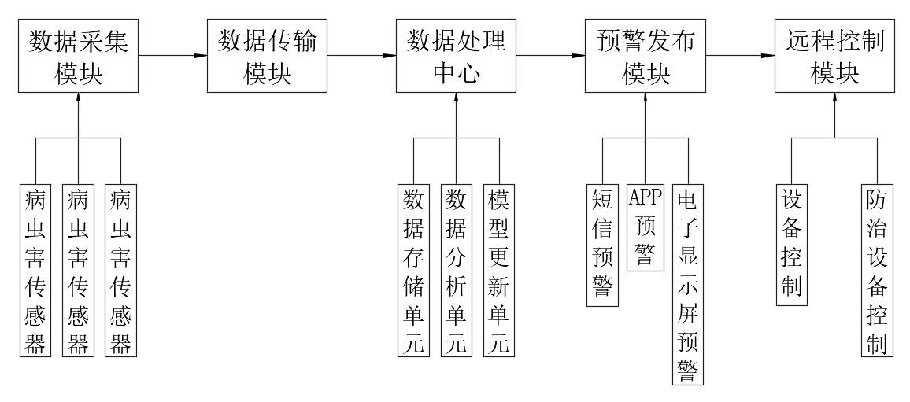
图1

